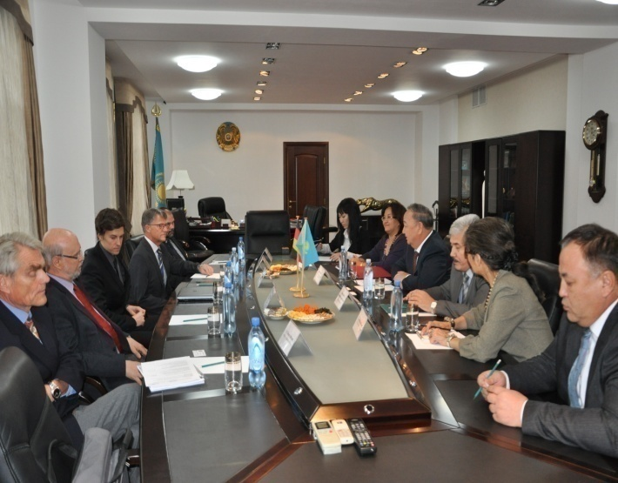

Институттың негізгі міндеті Қазақстан Республикасы үшін жоғары дәрежелі ғылыми-педагогикалық кадрлар дайындау.

Сол үшін институт ұстаздары мен ұжым мүшелері жыл сайын кәсіби шеберлігін жетілдіру мақсатымен, алыс- жақын шет елдердің ғылыми орталықтарында білімдерін жетілдіреді. Сол елдердің көрнекті ғалымдары университетке шақырылып, ұстаздар мен студенттерге дәрістер оқиды. Соның нәтижесінде институт құрамындағы екі мамандық 5В011000- Физика және 5В011100- Информатика 2012 жылы Еуропалық ASIIN (Германия) агенттігі арқылы халықаралық аккредитациядан өтіп, айырықша құрметке ие болды..

Бүгінгі күні институттың 10 мамандығы бойынша 1230 студент оқиды, оның ішінде күндізгі бөлімде 1000 студент, олардың 630 білім грантында оқиды.

**Институт төмендегідей мамандықтар бойынша кадрлар дайындайды:**

**«Білім беру» бағыты бойынша:**5В010900 – математика;   
5В011000 – физика;   
5В011100 – информатика;   
5В012000 – кәсіптік білім беру;

**«Жаратылыстану -ғылыми» бағыты бойынша:**5В060100 – математика;   
5В060200 – информатика;

5В060300 – механика ;   
5В060400 – физика;   
**«Техникалық ғылым және технологиялар» бағыты бойынша:**

5В070300 – ақпараттық жүйелер;   
5В071600 – аспап жасау.

**ӨТІНІШКЕ МЫНА ҚҰЖАТТАР ТІРКЕЛЕДІ:**

* жалпы орта білім, бастауыш кәсіптік немесе жоғары кәсіби білімі туралы құжат (түпнұсқасы);
* 3х4 көлемінде 4 фотосурет;
* №086- У нысанындағы медициналық анықтама (көшірмесімен);
* ҰБТ және кешенді тестілеудің серификаты;
* Мемлекеттік оқу гранты берілгені туралы куәлік (болған жағдайда);
* Ақылы негізінде қабылдау ҰБТ және кешенді тест нәтижелері бойынша жүргізіледі.

**Институттың мекен жайы:** 050012

Алматы қаласы,

Төле би көшесі, 86

Тел: +7(727) 272 75 87, 261 68 69, 272 82 72

**Математика, физика және информатика институтының тарихы**

Абай атындғы Қазақ Ұлттық педагогикалық университеті 1928 жылы ең бірінші құрылған еліміздегі жоғары білім ордасы. Физика-математика факультетінің ашылуы да сол кезден басталады.

Факультеттің алғашқы деканы «Жоғарғы математика курсы», «Қазақша математикалық терминдер» сияқты қазақ тіліндегі тұңғыш оқулықтардың авторы, Томск технологиялық институтының түлегі А.А. Ермеков болды. Бұдан кейін көрнекті ғылым- педагогтар: С.Х. Бахаев, Б.М. Ровинский, А.О. Жәутіков, М.М. Макарович, М.К. Сәтпаев, Б.С. Жаңбырбаев, Г.С. Сарбасов, Б.К. Нақысбеков, Г.А.Тілеубергенова, Б.Т. Төлегенов, Р.Б. Башаров, Б.К.Бақтыбаев, Е.У. Медеуов, Б.К. Шалбаев, К.К. Истеков, Г.У. Уалиев, М.А. Бектемісов, К.К. Көксаловтар декан қызметін атқарды. 2007 жылдан бері факультетті доцент М.Ж. Бекпатшаев басқарады. 2013 жылы факультет математика, физика және информатика институты болып структуралық құрылымын өзгертті.

Институт құрамында 6 кафедра жұмыс істейді. Бұл кафедраларды тек Қазақстанға ғана емес, шет елдерге белгілі математика, физика, механика және информатика саласындағы ғалымдар басқарады. Бұл кафедраларда ҚР ҰҒА-ның екі академигі, 17 ғылым докторлары, профессорлары мен 45 ғылым кандидаттары еңбек етуде.

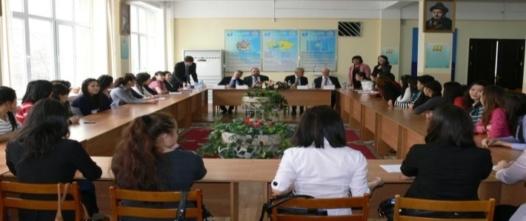

**Халықаралық қатынастар**

Институт ұстаздары ұзақ жылдар әртүрлі халықаралық ғылыми орталықтарымен тығыз байланыста. Олар: Базистік зерттеу орталығы (Майами, Флорида, АҚШ); Біріккен ядролық зерттеу институты (ОИЯИ, Дубна); ЦЕРН (Женева, Швейцария); Жапондық қолданбалы физика институты (Токио); Кореялық алдыңғы сатылы білім институты (KIАS, Южная Корея); РҒА-ның П.Н. Лебедев атындағы физика институты (Москва) және т.б. Институт профессор оқытушыларының ғылыми зерттеу жұмыстары республикалық және алыс, жақын шет елдерде өткен әртүрлі халықаралық конференцияларда баяндалып, қолдау тауып отыр (Канада, Франция, Польша, Жапония, Румыния, Германия, Ресей, Қаазақстан).

**Студенттік өмір**

Университеттің және институттың қоғамдық жұмыстарына студенттер түгелдей ат салысады. Жылда өткізілетін студенттердің ғылыми конференцияларына қатысып, жүлделі орындарда көрінеді. Стденттер республикалық өнер сайыстарында, спорт жарыстарында, «Көңілді тапқыштар» клубында өнер көрсетеді.

Студенттердің академиялық мобилділігін арттыру барысында студенттердің бір академиялық ауқымдықта Қазақстан Республикасының және шет елдердің ЖОО-да білім алуға мүмкіндіктері бар.

**Материалдық-техникалық базасы**

Математика, физика және информатика институты бөлек оқу корпусында оқиды, онда қазіргі оқуға арналып жабдықталған оқу бөлмелері, ғылыми зертханалар, лекция оқитын дәріс аудиториялары бар. Олар интерактивті тақталармен, мультимедиялық проекторлармен жабдықталған.

Институттың кітапханасында 1,5 миллионға жуық кітап қоры бар, оған қоса интернет- сыныбы жұмыс істейді. Сонымен қатар, студенттердің жан- жақты білім алу үшін интернет жүйесіне қосылған 10 компьютерлік сынып студенттерге қажетті қызмет көрсетуге арналған.

